四川省达州市宣汉县三墩土家族乡卫生院
2017年部门决算编制说明

一、基本职能及主要工作
（一）主要职能。宣汉县三墩土家族乡卫生院是一所集医疗、预防、保健、妇幼和公共卫生为一体的一级甲等乡镇卫生院，是新农合、职工医保和居民医保定点医疗机构。承担了辖区1.6万余人的基本医疗和公共卫生服务。
（二）2017年重点工作完成情况。1、本年度基本医疗诊疗人次数15828人次，出院813人次，基本公共卫生工作开展情况：年末居民健康档案累计建档人次14267人，年内接受健康教育1088人次，全乡0-6岁儿童1051人，五苗接种4675针次，接种率达到99.8%；0-6岁儿童健康管理1051人，年末孕产妇健康管理98人，产妇住院分娩率达100%；产妇死亡率为0，新生儿死亡率为0，年末65岁老年人健康管理1203人，高血压规范管理428人，糖尿病规范管32人，重性精神病管理65人。2、加强进修学习。年内派出2名医师到上级进行中医及放射培训，时间都在半年以上，派出了1名护士到县级医院进修，每名护士进修时间都在3个月以上。医学定向生规培3年，全部专业技术人员均参加了年度继续教育。3、开展各项活动、提升行业服务行象，大力推进医院文化建设。间办板报6期，印发学习资料2300余份、召开动员大会5次、集中学习整顿24次、征求意见建议7条、完成单位剖析材料4篇、医院整体形象有很大提升，工作作风有较大改变，工作上的慵懒散得到了有效遏制。
二、部门概况
2017 年度，纳入本部门决算汇编范围的独立核算单位共 1 个，属于事业单位。三墩土家族乡卫生院位于宣汉县东南角，距县城108公里，与重庆开县接壤，是四川和重庆的四个县市的结合部，是土家族散居地。全镇幅员面积86平方公里，辖7个村，1个社区、1.5万余人。村卫生室11个，乡村医生共计27人。2017年编制17人，现有在职职工26人，其中在职在编人员16人，经主管部门批准招聘临聘人员10人。其中卫生技术人员21人，包括主治医师2人，执业医师2人，执业助理医师4人，执业护士10人，其他卫生技术人员2人，助理会计师（统计师）1人，新农合、收费员及驾驶员共2人，清洁工炊事员共2人。本年医学定向就业人员1人转正进编。
三、收支决算总体情况说明
2017年全年收入合计360.38万元，其中：一般公共预算财政拨款收入158.35万元，占43.94%；事业收入185.57万元，占51.49%；其他收入16.46万元，占4.57%。
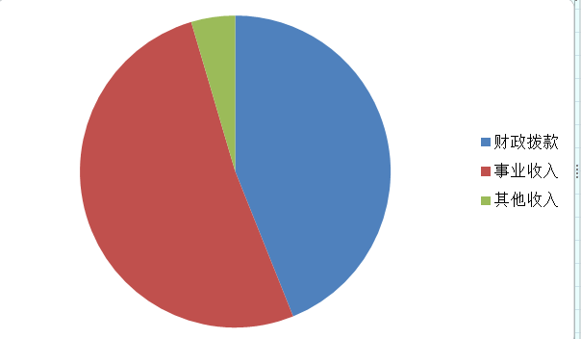

2017年全本年支出合计360.38万元，其中：基本支出360.38万元，占100%。
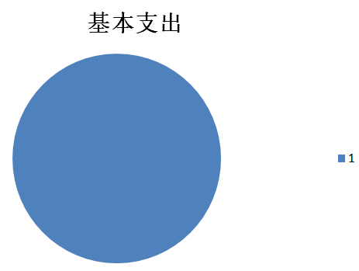

四、财政拨款收入支出决算总体情况说明
2017年度财政拨款收、支总计158.35万元。与2016年相比，财政拨款收、支总计各增加46.61万元，增长41.71%。
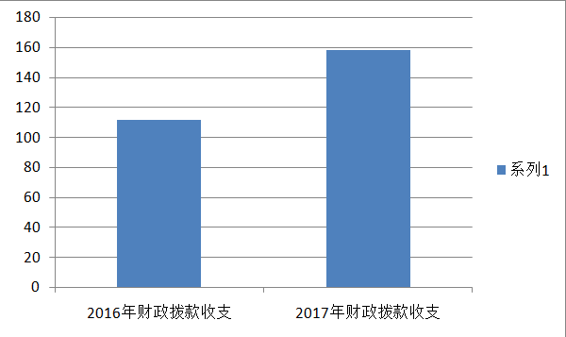

五、一般公共预算财政拨款支出决算情况说明
（一）一般公共预算财政拨款支出决算总体情况
2017年度一般公共预算财政拨款支出158.35万元，占本年支出合计的43.94%。与2016年相比，一般公共预算财政拨款增加46.61万元，增长41.71%。
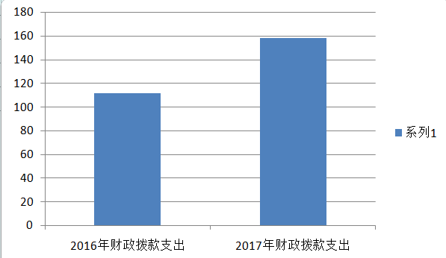
（二）一般公共预算财政拨款支出决算结构情况
2017年一般公共预算财政拨款支出158.35万元，主要用于以下方面:乡镇卫生院基本支出69.75万元，占比44.05%，其他基层医疗卫生机构（村卫生室）支出26.51万元，占比16.74%，基本公共卫生服务支出53.95万元，占比34.07%，事业单位医疗（退休人员补充医疗保险）0.14万元，占比0.09%，其他医疗卫生与计划生育支出（民族地区10年发展规划）8万元，占比5.05%。
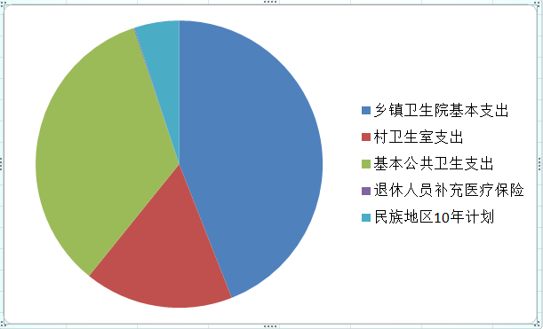
（三）一般公共预算财政拨款支出决算具体情况
1.一般公共服务（工资津补贴）支出决算为55.15万元，（商品和服务）支出决算为38.95万元，（对个人和家庭补助）支出决算为14.6万元，完成预算100%。
2.其他基层医疗机构（村卫生室）支出决算为26.51万元，完成预算100%。
3.基本公共卫生服务（工资福利支出）支出决算为20.63万元，（村卫生室）划拨25.9万元，（商品服务）支出 1.31万元，（对个人和家庭补助）支出6.11万元，完成预算100%。
4.事业单位医疗（退休人员补充医疗保险）支出决算0.14万元，完成预算100%。
5.其他医疗卫生与计划生育支出（民族地区10年行动计划）8万元，完成预算100%。
六、一般公共预算财政拨款基本支出决算情况说明
2017年度一般公共预算财政拨款基本支出158.35万元，其中：
人员经费111.4万元，主要包括：基本工资30.25万元、津贴补贴6.24万元、绩效工资27.88万元、其他社会保障缴费24.03万元。对个人和家庭补助支出23万元，包括退休人员及遗属等生活补助16.41万元，奖励金（目标考核）6.59万元。
公用经费46.95万元，主要包括：办公费0.12万元、水费0.05万元、电费0.26万元、邮电费0.18万元、劳务费（村卫生室经费）37.64万元、专用材料费0.5万元，公务用车运行维护费0.2万元。其他资本性支出（10年行动计划办公设备购置）8万元。
七、“三公”经费财政拨款支出决算情况说明
（一）“三公”经费财政拨款支出决算总体情况说明
2017年度财政拨款公务用车运行0.2万元。
八、政府性基金预算支出决算情况说明
2017年度无政府性基金预算。
九、国有资本经营预算支出决算情况说明
2017年度无国有资本经营预算拨款。
十、其他重要事项的情况说明
（一）机关运行经费支出情况
2017年度三墩土家族乡卫生院支出360.38万元，比2016年389.48万元减少29.1万元，减少7.47%。
（二）政府采购支出情况
2017年度，政府采购支出总额103.5万元，其中：政府采购基本药物支出95.5万元，政府采购办公设备购置支出8万元。
（三）国有资产占有使用情况
截至2017年12月31日，救护车1辆。
（四）预算绩效情况
1.绩效目标管理情况。
按照预算绩效管理要求，本部门对2017年一般公共预算项目支出开展了绩效目标管理，共编制公共卫生绩效目标13个，其他绩效目标4个，涉及财政资金103.62万元，覆盖率达到65.44%。
2.部门整体支出绩效自评开展情况。
按照预算绩效管理要求，本部门对2017年整体支出开展绩效自评，自评得分82分。
2017年部门整体支出绩效评价得分表
一级指标 | 二级指标 | 三级指标 | 得分
部门决策（25分） | 目标任务（15分） | 相关性（5分） | 5
部门决策（25分） | 目标任务（15分） | 明确性（5分） | 5
部门决策（25分） | 目标任务（15分） | 合理性（5分） | 5
部门决策（25分） | 预算编制（10分） | 测算依据（5分） | 5
部门决策（25分） | 预算编制（10分） | 目标管理（5分） | 5
综合管理（30分） | 专项资金分配时限（2分） | 省级财力专项预算分配时限（1分） | 1
综合管理（30分） | 专项资金分配时限（2分） | 中央专款分配合规率（1分） | 1
综合管理（30分） | 中期评估（2分） | 执行中期评估（2分） | 1
综合管理（30分） | 绩效监控（5分） | 预算执行进度监控（2分） | 1
综合管理（30分） | 绩效监控（5分） | 绩效目标动态监控（3分） | 2
综合管理（30分） | 非税收入执收情况（2分） | 非税收入征收情况（1分）
综合管理（30分） | 非税收入执收情况（2分） | 非税收入上缴情况（1分）
综合管理（30分） | 资产管理（6分） | 资产管理信息化情况（2分） | 2
综合管理（30分） | 资产管理（6分） | 行政事业单位资产报告情况（2分） | 2
综合管理（30分） | 资产管理（6分） | 资产管理与预算管理相结合（2分） | 2
综合管理（30分） | 内控制度管理（2分） | 内部控制度健全完整（2分） | 2
综合管理（30分） | 信息公开（6分） | 预算公开（2分） | 2
综合管理（30分） | 信息公开（6分） | 决算公开（2分） | 2
综合管理（30分） | 信息公开（6分） | 绩效信息公开（2分） | 2
综合管理（30分） | 绩效评价（5分） | 绩效评价开展（2分） | 1
综合管理（30分） | 绩效评价（5分） | 评价结果应用（3分） | 2
部门绩效情况（45分） | 履职成效（20分） | 部门特性指标 | 16
部门绩效情况（45分） | 可持续发展能力（15分） | 重点改革（重点工作）完成情况（5分） | 3
部门绩效情况（45分） | 可持续发展能力（15分） | 科技（制度、方法、机制等）创新（5分） | 2
部门绩效情况（45分） | 可持续发展能力（15分） | 人才培养（5分） | 3
部门绩效情况（45分） | 满意度（10分） | 协作部门满意度（3分） | 3
部门绩效情况（45分） | 满意度（10分） | 管理对象满意度（3分） | 3
部门绩效情况（45分） | 满意度（10分） | 社会公众满意度（4分） | 4

